Структурное подразделение
«Детский сад № 114комбинированного вида»
МБДОУ «Радуга» комбинированного вида»
Рузаевского муниципального района

ПОЗНАВАТЕЛЬНО-ТВОРЧЕСКИЙ ПРОЕКТ
«ЯГОДНОЕ ВАРЕНЬЕ»
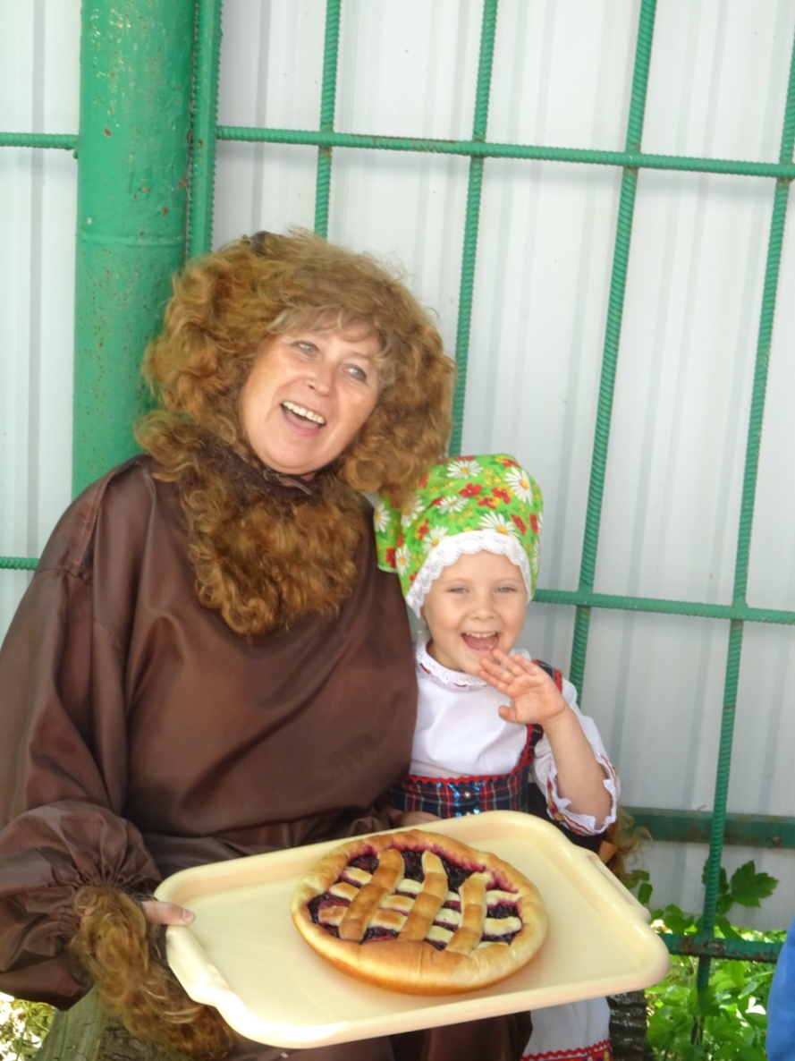
Авторы проекта:
Воспитатели дежурной группы
Воеводина Ирина Николаевна
Шиндясова Ирина Николаевна

2020 год
Соберу все радости, грусти и сомненья...
Чуть добавлю сладости и сварю варенье.
Сандра Михайлова

Актуальность проекта.
Актуальность проекта обусловлена значением правильного питания в сохранении здоровья дошкольников. Здоровье дошкольника - здоровье будущего поколения. Современные дети употребляют в пищу много еды «фаст-фуд», что, безусловно, вредит их здоровью. И данная проблема становится всё острее и острее.
В то же время, в ходе бесед о ягодах выяснилось, что дети в недостаточной степени имеют представления о них, о том, где и как они растут, какие опасные, а какие полезные, что можно из ягод приготовить, поэтому был разработан и реализован проект «Ягодное варенье».
При работе над проектом была подобрана интересная и полезная информация в доступной форме о ягодах. Методика работы с детьми в рамках проекта разработана на основе интегрированного подхода: дети ведут наблюдения, экспериментируют, играют, рисуют, лепят, знакомятся с литературными произведениями. Всё это поможет узнать новое о садовых и лесных ягодах, почувствовать красоту и щедрость родной земли, пробудить интерес ребёнка к окружающему миру, воспитывать бережное и внимательное отношение к природе.
Данный проект предназначен для детей дошкольного возраста и ориентирован на изучение вопросов, связанных с сохранением здоровья человека. Работа над проектом направлена на систематизирование и расширение знаний детей о ягодах и фруктах; ознакомление детей с витаминами, раскрытие их значение для здоровья человека; на закрепление знаний о гигиене питания и бережном отношении к своему здоровью. Проект объединит педагогов, родителей и детей в общей творческой работе.
Проблема: недостаточное употребление детьми натуральных витаминов для сохранения и укрепления здоровья, недостаточно знаний о ягодах, фруктах и их пользе, о месте произрастания.
Цели проекта:
формировать представления о правильном питании и здоровом образе жизни посредством обогащения детей знаниями о пользе ягод и фруктов, создания благоприятных условий для саморазвития ребёнка, проявления его творческой активности в различных видах деятельности.
Задачи проекта:
- познакомить детей с разнообразием ягод и фруктов, их полезными свойствами;
- формировать представления детей о правильном и здоровом питании, полезных продуктах;
- познакомить с понятием «витамины», их ролью в жизни человека;
- обогащать и активизировать словарный запас детей;
- формировать познавательный интерес к окружающему миру, родной природе;
- воспитывать стремление к здоровому образу жизни;
- воспитывать навыки сотрудничества и взаимодействия, активность и самостоятельность;
- развивать умение детей изображать ягоды и фрукты в рисовании, лепке, аппликации, используя различные способы и средства изображения;
- развивать семейное творчество и сотрудничество семьи и детского сада;
- развивать связную речь детей, их психические процессы (мышление, внимание, память, воображение).
Участники проекта: дети и воспитатели дежурной группы, родители воспитанников.

Сроки реализации проекта: краткосрочный (13.07-17.07.2020 г.)

Вид проекта: познавательно-творческий.
Предполагаемый результат:
обогащение знаний детей о многообразии ягод и фруктов, их пользы для организма человека.
Формирование начальных представлений у детей о правильном питании и здоровом образе жизни.
Повышение грамотности родителей в вопросах воспитания детей

ЭТАПЫ РЕАЛИЗАЦИИ ПРОЕКТА:
1.Подготовительный этап.
- подбор методической и художественной литературы,
- подбор иллюстраций по теме, создание презентаций,
- подбор пособий и игр по данной теме,
- подбор материала для продуктивной деятельности,
- подготовка информации для родителей: оформление папки-передвижки; размещение справочной информации по тематике,

2.Основной этап.
1.Чтение художественной литературы:
Л. Толстой «Старик и яблони», «Косточка»;
В. Коркин «Что растет на нашей грядке?»;
С. Капутикян «Маша обедает»;
И. Токмакова «Яблонька»;
В. Сутеев «Мешок яблок».
В. Степанов «Мишкина малина».
В. Катаев «Дудочка и кувшинчик».
2.Беседы, ситуации общения:
«Витамины в банке», «Что растет в саду?», «Полезные ягоды на грядке»
3.Просмотр презентации «Ягоды и фрукты». Рассматривание иллюстраций в энциклопедиях, журналах
4.Организованная образовательная деятельность: «Полезные и вредные продукты», «Вкусные ягоды», «Сварим варенье», «Малинка»
5.Дидактические игры: "Какая ягодка», «Разложи ягоды в банку», «Какого цвета».
6. Исследование: «Пробуем на вкус: кислая, сладкая, горькая»
7. Пальчиковая гимнастика: «Ягоды»
8.Сюжетно-ролевые игры: "Варим варенье», «Покорми Машу", «Магазин».
9. Целевая прогулка: "В сад»
10. Взаимодействие с родителями: Индивидуальная беседа с родителями о помощи в реализации проекта.

3.Заключительный этап.
1.Развлечение «Праздник варенья»
2.Выставка детских работ: «Ягодное варенье», «Вкусные ягоды»

Результативность проекта:
В результате работы над проектом были созданы благоприятные условия для саморазвития ребёнка, проявления его творческой активности в различных видах деятельности.
Дети закрепили знания о том, что такое ягоды и фрукты, чем они полезны. Что такое витамины, какие витамины содержатся в ягодах и фруктах, осознали важность правильного питания для сохранения здоровья. Установилась взаимосвязь по созданию совместных проектов с родителями, что повышает качество реализации образовательного процессов ДОУ.

